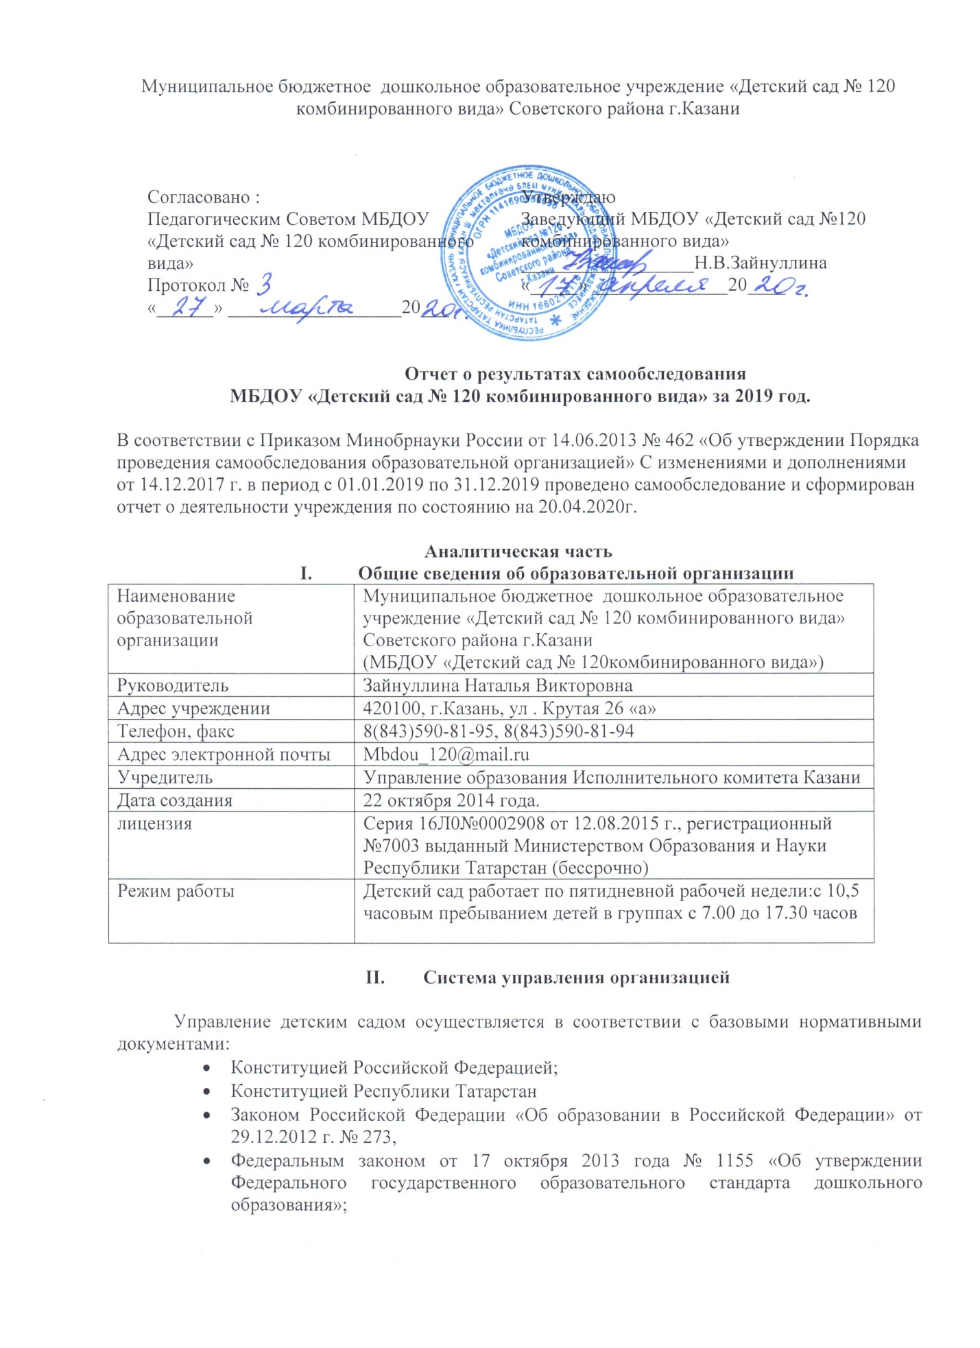

- Устав Муниципального бюджетного дошкольного образовательного учреждения «Детский сад № 120 комбинированного вида»
- иными законодательными актами Российской Федерации.
Формами управления, обеспечивающими государственно-общественный характер управления, являются: заведующий, общее собрание работников, Педагогический Совет и Совет родителей МБДОУ.
Наименование органа | функции
заведующий | Контролирует работу и обеспечивает эффективное взаимодействие структурных подразделений детского сада, утверждает штатное расписание, отчетные документы детского сада, осуществляет общее руководство детским садом.
общее собрание работников | Реализует право работников участвовать в управлении образовательной организацией, в том числе:  − участвовать в разработке и принятии коллективного договора, Правил трудового распорядка, изменений и дополнений к ним;  − принимать локальные акты, которые регламентируют деятельность образовательной организации и связаны с правами и обязанностями работников;  − разрешать конфликтные ситуации между работниками и администрацией образовательной организации;  − вносить предложения по корректировке плана мероприятий организации, совершенствованию ее работы и развитию материальной базы
Педагогический Совет | Осуществляет текущее руководство образовательной деятельностью Детского сада, в том числе рассматривает вопросы:  − развития образовательных услуг;  − регламентации образовательных отношений;  − разработки образовательных программ;  − выбора учебников, учебных пособий, средств обучения и воспитания;  − материально-технического обеспечения образовательного процесса;  − аттестации, повышении квалификации педагогических работников;  − координации деятельности методических объединений
Совет Родителей | Рассматривает вопросы: развития образовательной организации, финансово-хозяйственной деятельности, материально-техническое обеспечение.

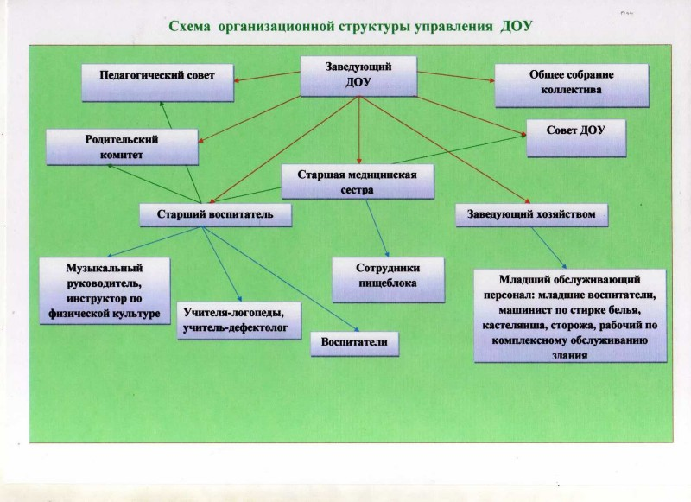

Вывод: В МБДОУ № 120 создана структура управления в соответствии с целями и содержанием работы учреждения.
- Оценка образовательной деятельности
Содержание образовательного процесса в МБДОУ «Детский сад № 120 комбинированного вида» определяется Основной образовательной программой дошкольного образования, которая разработана в соответствии с Федеральным государственным образовательным стандартом ДО к структуре основной образовательной программы дошкольного образования (приказ Минобрнауки России от 17.10. 2013 г. № 1155), с учётом Примерной основной образовательной программой ДО, также в ДОУ реализуются индивидуальные адаптированные программы по заключению ПМПК.
Общее число воспитанников на начало года – 300 детей, на конец - 319 ребенка.
В МДОБУ «Детский сад № 120» осваивают образовательную программу дошкольного образования в режиме полного дня (10,5 часов) – 319 человек.
В детском саду функционирует 13 групп:
- 10 групп – общеразвивающие;
-2 группы логопедические группы:
-1 группа для детей с сахарным диабетом.

Возраст детей, посещающих дошкольное учреждение, от 2 до 7 лет.
В ДОУ имеются 13 групповых помещений, состоящих из игровой, спальни, приемной и туалетной комнат. Оборудованы специальные кабинеты: методический, педагога-психолога, 2 кабинета учителя-логопедов, кабинет татарского языка, кабинет ИЗО. В ДОУ имеются: музыкальный и спортивный залы. Кроме того, оборудован медицинский блок, состоящий из кабинетов медсестры, процедурного, изолятора. На территории детского сада расположены 13 игровых площадок, спортивная площадка, огород.
В детском саду был разработан режим дня, соответствующий виду учреждения: соответствие режима дня возрастным особенностям детей; включение в режим оздоровительных процедур, организация прогулок 2 раза в день с учетом климатических условий; дневной сон; организация учебных занятий в соответствии с требованиями СанПиН 2.4.1.3049-13 «Санитарно-эпидемиологические требования к устройству, содержанию и организации режима работы дошкольных образовательных организаций».
Режим дня соблюдается в соответствии с функциональными возможностями ребенка, его возрастом и состоянием здоровья, соблюдается баланс между разными видами активности детей (умственной, физической и др.), их чередование.
Расписание (гиперссылка)
Дополнительное образование
В 2019 году в Детском саду работали кружки по направлениям:
1) художественно-эстетическое: танцевальная студия «Сюрприз», вокальная студия «Веселые звоночки», театральная студия «Экият»
2) социально-педагогическое: «Школа веселого язычка», «Ментальная математика», «Играем, растем и умнеем» (дары Фребеля), Сказкотерапия, «Робототехника». «Мультстудия»
3) физкультурно-спортивное: карате,
В дополнительном образовании задействовано 75 процентов воспитанников Детского сада.
Уровень развития детей анализируется по итогам педагогической диагностики. Формы проведения диагностики:
− диагностические занятия (по каждому разделу программы);
− диагностические срезы;
− наблюдения, итоговые занятия.
Разработаны диагностические карты освоения основной образовательной программы дошкольного образования Детского сада (ООП Детского сада) в каждой возрастной группе. Карты включают анализ уровня развития целевых ориентиров детского развития и качества освоения образовательных областей. Так, результаты качества освоения ООП Детского сада на конец 2019 года выглядят следующим образом:
Уровень развития  целевых ориентиров  детского развития | Выше нормы |  | Норма |  | Ниже нормы |  | Итого
Уровень развития  целевых ориентиров  детского развития | Кол-  во | % | Кол-  во | % | Кол-  во | % | Кол-  во | %  воспитанников  в пределе  нормы
Уровень развития  целевых ориентиров  детского развития | 54 | 36,7% | 79 | 57,5% | 17 | 5,8% | 150 | 94,2%
Качество освоения  образовательных  областей | 60 | 40% | 82 | 53% | 8 | 5% | 150 | 98%
В мае 2019 года педагог-психолог Детского сада проводила обследование воспитанников подготовительной группы на предмет оценки сформированности предпосылок к учебной деятельности в количестве 55 человек. Задания позволили оценить уровень сформированности предпосылок к учебной деятельности: возможность работать в соответствии с фронтальной инструкцией (удержание алгоритма деятельности), умение самостоятельно действовать по образцу и осуществлять контроль, обладать определенным уровнем работоспособности, а также вовремя остановиться в выполнении того или иного задания и переключиться на выполнение следующего, возможностей распределения и переключения внимания, работоспособности, темпа, целенаправленности деятельности и самоконтроля.
Результаты педагогического анализа показывают преобладание детей с высоким и средним уровнями развития при прогрессирующей динамике на конец учебного года, что говорит о результативности образовательной деятельности в Детском саду.
Педагоги нашего детского сада активно посещали различные мероприятия района, делились опытом с коллегами:

Тема выступления | Уровень | Мероприятие
«Практическая реализация программы «Тропинки» | республиканский | республиканский семинар- практикум для работников образования г. Казани, реализующих образовательную программу «Тропинки» по теме: «Практическая реализация технологий эффективной социализации детей дошкольного возраста в соответствии ФГОС ДО, на базе МБДОУ 48
Инновационный потенциал ДО. Реализация программы «Тропинки» | республиканский | на семинаре – практикуме для руководящих работников ДОУ по программе: «Организация культурных практик детей дошкольного возраста» на базе МБДОУ №8

Воспитанники нашего детского сада также принимали активное участие в конкурсах различного уровня:
№ | конкурс | уровень
1 | Конкурс рисунков  «Наполни сердце добротой» | Всероссийский
2 | Конкурс рисунков  «Моя семья» | Всероссийский
3 | Творческий конкурс  «Мультики начались» | Всероссийский
Воспитание и обучение дошкольников в детском саду осуществляется на основе основной общеобразовательной программы МБДОУ «Детский сад № 120».
Программа определяет содержание и организацию образовательного процесса для детей групп оздоровительной направленности детского сада и обеспечивает формирование у детей общей культуры, развитие физических, интеллектуальных и личностных качеств, формирование предпосылок учебной деятельности, обеспечивающих социальную успешность, сохранение и укрепление здоровья детей.
Содержание Программы образовательных областей обеспечивает разностороннее развитие личности, мотивации и способностей детей в различных видах деятельности в образовательных областях: физическое развитие, социально-коммуникативное развитие, познавательное развитие, речевое развитие и художественно-эстетическому развитие.
Дидактический, методический материал соответствует реализуемой образовательной программе. Методическое обеспечение включает информационные и коммуникационные средства поддержки образовательной деятельности МБДОУ.
При планировании воспитательно-образовательной работы педагоги самостоятельно дозируют объем образовательной нагрузки, не превышая максимально допустимую нагрузку на ребенка по действующему СанПиН в организованных формах.
Вывод: Все программы, методические разработки, технологии, используемые в МБДОУ, скоординированы и обеспечивают целостность педагогического процесса. Имеют полное дидактическое и методическое обеспечение. Их содержание обеспечивает широкий спектр и высокий уровень компетентности детей в различных сферах познания

- Оценка функционирования внутренней системы оценки качества образования
В Детском саду утверждено положение о внутренней системе оценки качества
образования. Мониторинг качества образовательной деятельности в 2018 году показал хорошую работу педагогического коллектива по всем показателям. Состояние здоровья и физического развития воспитанников удовлетворительные. 89 процентов детей успешно освоили образовательную программу дошкольного образования в своей возрастной группе. Воспитанники подготовительных групп показали высокие показатели готовности к школьному обучению и 15 процентов выпускников зачислены в школы с углубленным изучением предметов. В течение года воспитанники Детского сада успешно участвовали в конкурсах и мероприятиях различного уровня.
Результаты анкетирования родителей о качестве предоставляемых образовательных услуг.

Вывод: Анкетирование родителей показало высокую степень удовлетворенности качеством предоставляемых услуг.
V. Оценка кадрового обеспечения
В дошкольном учреждении работает 68 человек. Заведующий – Зайнуллина Наталья Викторовна, стаж в данной должности 6 лет. Заместитель заведующего по ХЧ Мустафина Лариса Ильдусовна, стаж в данной должности 6 лет.
Учреждение укомплектовано педагогическими работниками согласно штатному расписанию на 100%.
Образовательный уровень педагогов представлен следующими показателями: В 2019 году педагогический коллектив состоял из 27 человека, из них:
- администрация – 2 человека;
- воспитателей - 21(включая старшего воспитателя);
- специалистов – 6 человек (2 учителя – логопеда, 1 инструктора по физической культуре, 2 музыкальных руководителя, 1 педагога-психолога,).
Высшее педагогическое образование имеют 25 педагога (95%) из них воспитателей 19( 70%);
Среднее специальное –2 педагогов (5%),
Специальное дошкольное образование есть у 20 человека ( 74%).

Итоги аттестации педагогических работников в 2019 году
Аттестация педагогов проводится в соответствии с планом, все педагоги, подавшие заявления успешно аттестованы.

Всего педагогических работников | 27 чел | Из них аттестованы в 2019 году
2019 у.г. | 3 | 3

Количество педагогов прошедших курсы повышения квалификации в 2019г. – 5 человек
Вывод: МБДОУ № 120 укомплектовано педагогическими кадрами полностью. Педагоги детского сада постоянно повышают свой профессиональный уровень, посещают методические объединения, знакомятся с опытом работы своих коллег и других дошкольных учреждений, участвуют в конкурсах районного уровня, приобретают и изучают новинки периодической и методической литературы. Все это в комплексе направлено на повышение педагогического мастерства и улучшении качества образования и воспитания дошкольников.
VI. Оценка учебно-методического и библиотечно-информационного обеспечения
В Детском саду библиотека является составной частью методической службы.
Библиотечный фонд располагается в методическом кабинете, кабинетах
специалистов, группах детского сада. Библиотечный фонд представлен методической литературой по всем образовательным областям основной общеобразовательной программы, детской художественной литературой, периодическими изданиями, а также другими информационными ресурсами на различных электронных носителях. В каждой возрастной группе имеется банк необходимых учебно-методических пособий, рекомендованных для планирования воспитательно-образовательной работы в соответствии с обязательной частью ООП.
В 2019 году Детский сад пополнил учебно-методический комплект к примерной
общеобразовательной программе дошкольного образования «От рождения до школы» в соответствии с ФГОС. Приобрели наглядно-дидактические пособия:
− серии «Мир в картинках», «Рассказы по картинкам», «Расскажите детям о…», «Играем в сказку», «Грамматика в картинках», «Искусство детям»;
− картины для рассматривания, плакаты;
− комплексы для оформления родительских уголков;
Оборудование и оснащение методического кабинета достаточно для реализации
образовательных программ. В методическом кабинете созданы условия для
возможности организации совместной деятельности педагогов.
Информационное обеспечение Детского сада включает:
− информационно-телекоммуникационное оборудование –компьютером, 3 принтерами, 2 DVD-плеерами, проектором мультимедиа;
− программное обеспечение – позволяет работать с текстовыми редакторами,
интернет-ресурсами, фото-, видеоматериалами, графическими редакторами.
Вывод: В Детском саду учебно-методическое и информационное обеспечение достаточное для организации образовательной деятельности и эффективной реализации образовательных программ.
VII. Оценка материально-технической базы
В Детском саду сформирована материально-техническая база для реализации
образовательных программ, жизнеобеспечения и развития детей. В Детском саду
оборудованы помещения:
− групповые помещения – 13;
− кабинет заведующего – 1;
− методический кабинет – 1;
− музыкальный зал – 1;
− физкультурный зал – 1;
- кабинет педагога –психолога-1;
-кабинет татарского языка-1;
- кабинет ИЗО-1;
-кабинет учителя-логопеда-2;
− пищеблок – 1;
− прачечная – 1;
− медицинский кабинет – 1;
При создании предметно-развивающей среды воспитатели учитывают возрастные,
индивидуальные особенности детей своей группы. Оборудованы групповые комнаты, включающие игровую, познавательную, обеденную зоны.
Вывод: Материально-техническое состояние Детского сада и территории соответствует действующим санитарно-эпидемиологическим требованиям к устройству, содержанию и организации режима работы в дошкольных организациях, правилам пожарной безопасности, требованиям охраны труда.
Результаты анализа показателей деятельности организации
Данные приведены по состоянию на 29.12.2019.
N п/п | Показатели | Единица измерения
1. | Образовательная деятельность
1.1 | Общая численность воспитанников, осваивающих образовательную программу дошкольного образования, в том числе: | 319 человек
1.1.1 | В режиме полного дня (8 - 12 часов) | 319 человек
1.1.2 | В режиме кратковременного пребывания (3 - 5 часов) | 0 человек
1.1.3 | В семейной дошкольной группе | 0 человек
1.1.4 | В форме семейного образования с психолого-педагогическим сопровождением на базе дошкольной образовательной организации | 0 человек
1.2 | Общая численность воспитанников в возрасте до 3 лет | 0 человек
1.3 | Общая численность воспитанников в возрасте от 3 до 8 лет | 315 человек
1.4 | Численность/удельный вес численности воспитанников в общей численности воспитанников, получающих услуги присмотра и ухода: | 0 человек/%
1.4.1 | В режиме полного дня (8 - 12 часов) | 0 человек/%
1.4.2 | В режиме продленного дня (12 - 14 часов) | 0 человек/%
1.4.3 | В режиме круглосуточного пребывания | 0 человек/%
1.5 | Численность/удельный вес численности воспитанников с ограниченными возможностями здоровья в общей численности воспитанников, получающих услуги: | 0 человек/%
1.5.1 | По коррекции недостатков в физическом и (или) психическом развитии | 0 человек/%
1.5.2 | По освоению образовательной программы дошкольного образования | 0 человек/%
1.5.3 | По присмотру и уходу | 0 человек/%
1.6 | Средний показатель пропущенных дней при посещении дошкольной образовательной организации по болезни на одного воспитанника | 1,7 день
1.7 | Общая численность педагогических работников, в том числе: | 27 человек
1.7.1 | Численность/удельный вес численности педагогических работников, имеющих высшее образование | 25 человек/ 95%
1.7.2 | Численность/удельный вес численности педагогических работников, имеющих высшее образование педагогической направленности (профиля) | 25человек/95/%
1.7.3 | Численность/удельный вес численности педагогических работников, имеющих среднее профессиональное образование | 2 человек/5 %
1.7.4 | Численность/удельный вес численности педагогических работников, имеющих среднее профессиональное образование педагогической направленности (профиля) | 2человек/ 5%
1.8 | Численность/удельный вес численности педагогических работников, которым по результатам аттестации присвоена квалификационная категория, в общей численности педагогических работников, в том числе: | 15 человек/55%
1.8.1 | Высшая | 0 человек/%
1.8.2 | Первая | 15 человек/ 55%
1.9 | Численность/удельный вес численности педагогических работников в общей численности педагогических работников, педагогический стаж работы которых составляет: | 27 человек/ 100%
1.9.1 | До 5 лет | 11 человек 40 /%
1.9.2 | Свыше 30 лет | 16 человек/ 60%
1.10 | Численность/удельный вес численности педагогических работников в общей численности педагогических работников в возрасте до 30 лет | 9 человек/33 %
1.11 | Численность/удельный вес численности педагогических работников в общей численности педагогических работников в возрасте от 55 лет | 0 человек/%
1.12 | Численность/удельный вес численности педагогических и административно-хозяйственных работников, прошедших за последние 5 лет повышение квалификации/профессиональную переподготовку по профилю педагогической деятельности или иной осуществляемой в образовательной организации деятельности, в общей численности педагогических и административно-хозяйственных работников | 20 человек/ 74%
1.13 | Численность/удельный вес численности педагогических и административно-хозяйственных работников, прошедших повышение квалификации по применению в образовательном процессе федеральных государственных образовательных стандартов в общей численности педагогических и административно-хозяйственных работников | 4 человек/ 15%
1.14 | Соотношение "педагогический работник/воспитанник" в дошкольной образовательной организации | 27 человек/ 319человек
1.15 | Наличие в образовательной организации следующих педагогических работников:
1.15.1 | Музыкального руководителя | да
1.15.2 | Инструктора по физической культуре | да
1.15.3 | Учителя-логопеда | да
1.15.4 | Логопеда
1.15.5 | Учителя-дефектолога | нет
1.15.6 | Педагога-психолога
2. | Инфраструктура
2.1 | Общая площадь помещений, в которых осуществляется образовательная деятельность, в расчете на одного воспитанника | 6,2 кв. м
2.2 | Площадь помещений для организации дополнительных видов деятельности воспитанников | 410,2 кв. м
2.3 | Наличие физкультурного зала | да
2.4 | Наличие музыкального зала | да
2.5 | Наличие прогулочных площадок, обеспечивающих физическую активность и разнообразную игровую деятельность воспитанников на прогулке | да

Вывод :Анализ показателей указывает на то, что Детский сад имеет достаточную
инфраструктуру, которая соответствует требованиям СанПиН 2.4.1.3049-13
«Санитарно-эпидемиологические требования к устройству, содержанию и организации режима работы дошкольных образовательных организаций» и позволяет реализовывать образовательные программы в полном объеме в соответствии с ФГОС ДО.
Детский сад укомплектован достаточным количеством педагогических и иных
работников, которые имеют высокую квалификацию и регулярно проходят повышение квалификации, что обеспечивает результативность образовательной деятельности.

